文件编号： | ORG-PCM-GL-02
建立日期： | 2018-01-05
当前版本： | 2.0.0
文件状态： | 发布

版权声明和保密须知
本文件中出现的任何文字叙述、文档格式、插图、照片、方法、过程等内容，除另有特别注明，版权均属浙江中测新图地理信息技术有限公司所有，受到有关产权及版权法保护。任何单位和个人未经浙江中测新图地理信息技术有限公司的书面授权许可，不得复制或引用本文件的任何片断，无论通过电子形式或非电子形式。
Copyright © 2018 浙江中测新图地理信息技术有限公司 版权所有

CMMI过程体系文件
组织过程财富库建立和使用指南

版本修订记录
版本号 | 版本日期 | 修订者 | 修订状态 | 修订内容
0.0.1 | 2018-01-05 | 俞凯杰 | A | 创建初始版本
0.0.2 | 2018-01-13 | 俞凯杰 |  | 修改文件名
1.0.0 | 2018-02-08 | 俞凯杰 | R | 评审通过后发布
修订状态：A – 增加 M – 修改 D – 删除 R – 发布

目 录
1. 目的 1
2. 范围 1
3. 参考文件 1
4. 定义和缩写 1
5. 描述 1
5.1 过程财富库的目的 1
5.2 过程财富库的范围 1
5.3 过程财富库的逻辑划分 1
5.4 过程财富库的分类和内容 2
5.4.1 过程库 2
5.4.2 过程数据库 2
5.4.3 过程相关文档库 2
5.5 过程财富库的建立、管理和维护 3
5.5.1 过程库的管理和维护 3
5.5.2 过程数据库的管理和维护 3
5.5.3 过程相关文档库管理和维护 3
5.6 过程财富库的使用 3
5.6.1 过程库的使用 3
5.6.2 过程数据库的使用 4
5.6.3 过程相关文档库的使用 4
5.7 项目工作产品和数据提交过程财富库的时机 4
6. 附件 4

组织过程财富库建立和使用指南

目的
指导组织过程财富库的建立、管理和维护。

范围
用于公司组织财富库的建立、管理和维护。

参考文件
A Software Process Framework for the SEI Capability Maturity ModelSM
Key Practices of the Capability Maturity ModelSM,Version 1.1 SEI

定义和缩写
EPG：Engineering Process Group。

描述

过程财富库的目的
为了开发和维护本组织的过程财富，特建立一个过程财富库，以实现数据共享和重用。

过程财富库的范围
组织的所有过程文件、过程数据和过程相关文档。

过程财富库的逻辑划分

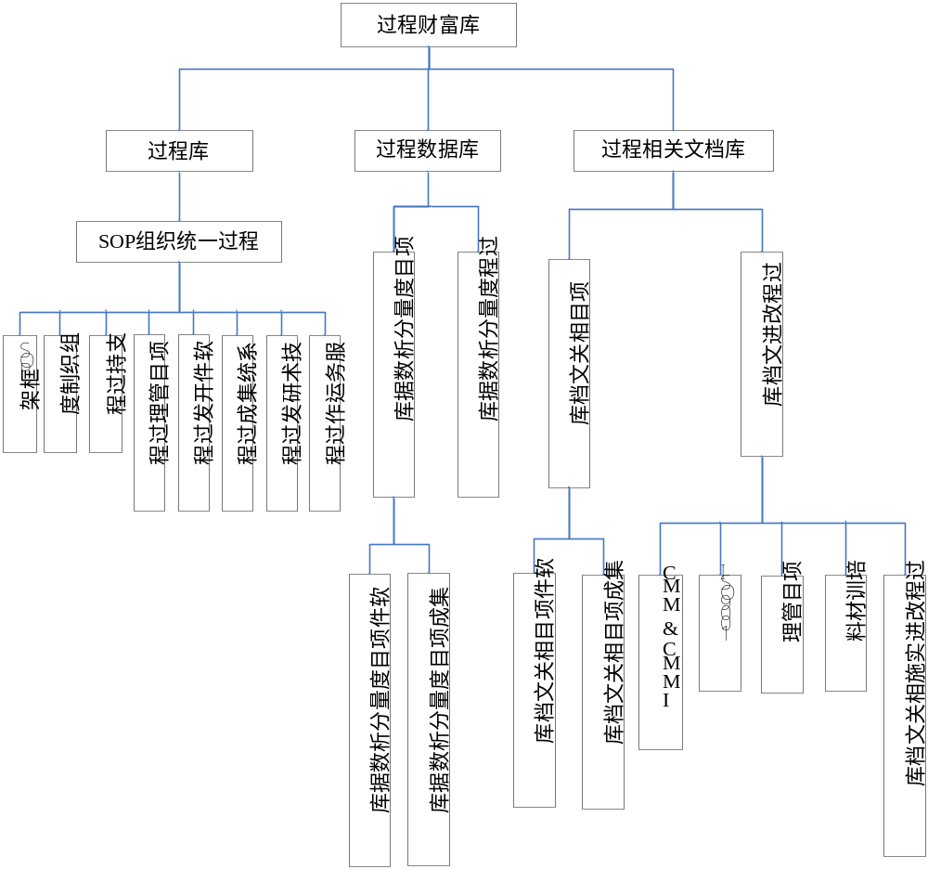

过程财富图一

过程财富库的分类和内容
过程财富库按照其收集的内容分为：过程库，过程数据库和过程相关文档库。

过程库
用来存放所有经过审批的、已经形成基线的、并可用的过程文件。依据《SOP框架》制定的所有过程文件。过程文件进入过程库时应经过EPG配置管理员对其及其相关的评审记录等进行审核，以确保其准确性。

过程数据库
用来存放对过程的度量分析数据（包括对过程的策划和改进数据）、对项目（包括软件项目、系统集成项目）的度量分析数据。在其进入数据库时，应经过EPG的评审，并由指定的配置管理员对其进行审核，以确保其准确性。

过程相关文档库
用来存放项目使用经剪裁的过程的相关文档包括系统集成项目文档、软件项目文档和过程改进相关文档，存放此库的文档要有参考价值。
- 在其进入过程相关文档库时，应经过EPG对其应用价值和可用性进行评审，指定的配置管理员对其及其相关的使用信息文件进行审核，以确保其对未来的应用价值和可用性。
- 对文档按照项目名称进行分类，以便访问。
- 审核对当前过程相关文档库的文档所做的修正，在累积到一定程度，更新库的内容。
- 过程相关文档库的内容可供项目组、相关组和EPG使用。
- 由配置管理员按照规定的周期，定期审核每个文档的使用情况，将其结果用于维护库内容。

过程财富库的建立、管理和维护
EPG配置管理员负责建立、管理和维护过程财富库。

过程库的管理和维护
权限：EPG配置管理员对该库中的文档有读写删权限，使用人通过质量部网站对该库中的文档进行浏览。
变更：EPG成员按照《组织过程的开发和维护》的规定执行。
备份：EPG配置管理员在首次建库时对该库进行整体备份，在每次文档发生变更时对变更的文档进行备份。
备份方式：手动。
复原管理：由EPG配置管理员手动将备份的全部内容恢复到指定的位置。

过程数据库的管理和维护
权限：EPG配置管理员对该库中的文档有读写删权限，公司领导层、部门经理、项目经理、EPG成员、质量保证人员、质量控制人员通过质量部网站对该库中的文档进行浏览。
备份： EPG配置管理员在首次建库时对该库进行整体备份，在库内容更新时对该库进行一次整体备份。
备份方式：手动。
复原管理：由EPG配置管理员手动将备份的全部内容恢复到指定的位置。

过程相关文档库管理和维护
权限：EPG配置管理员对该库中的文档有读写删权限，项目组、相关组和EPG通过质量部网站对该库中的文档进行浏览。对于该库中过程改进实施的相关文档EPG通过配置管理工具进行查阅。
备份：EPG配置管理员在首次建库时对该库进行整体备份，在库内容更新时对该库进行一次整体备份。
备份方式：手动。
复原管理：由EPG配置管理员手动将备份的全部内容恢复到指定的位置。

过程财富库的使用

过程库的使用
将公司纳入到SOP体系的部门，可以参考过程文件的规定，在工作过程中形成过程规定的文档和工作记录。

过程数据库的使用
由项目经理、质量保证人员、质量控制人员、EPG成员将通过评审的度量分析数据文档提交到过程数据库中，用于对过程和产品做出客观定量的评价提供参考依据，从而支持管理决策，改进过程能力和产品质量。

过程相关文档库的使用
由QA人员将通过EPG评审的过程相关文档提交到过程相关文档库中。该库提供的成功项目案例可以帮助项目更好的定义软件过程，减少项目的工作量。

项目工作产品和数据提交过程财富库的时机
在项目结束时，由项目经理指定人员对项目的配置管理库进行统计整理，将对组织有用的与过程有关的工作产品和数据收集并提交组织过程财富库。

附件

